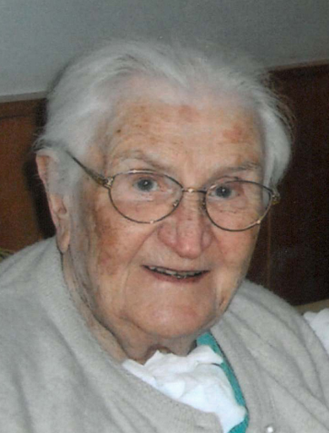

Ein Leben von Güte und Liebe hat sich erfüllt.

Wir trauern um unsere liebe Mutter, Schwiegermutter, Großmutter, und Urgroßmutter, Frau

**Maria Spiller**

sie hat uns am Samstag, den 11. Jänner 2014 im Alter von 102 Jahren für immer verlassen.

Der Trauergottesdienst findet am Samstag, den 18. Jänner 2014, um 11 Uhr in der katholischen Pfarrkirche in Wallern statt. Anschließend begleiten wir unsere liebe Verstorbene auf den katholischen Friedhof zur letzten Ruhe.

Wir beten für sie am Freitag, den 17. Jänner 2014, um 19 Uhr in der katholischen Pfarrkirche in Wallern.

4702 Wallern, Furth 1

In liebevollem Gedenken

**Hertha** und **Lorenz**

Kinder

**Edith**

Schwiegertochter

|  |  |
| --- | --- |
| **Michael** und **Anneliese** | **Andris** und **Debbie** |
| **Margit** und **Christian** | **Marika** und **John** |
| **Ingrid** |  |

Enkelkinder

**Johannes, Georg, Michael**

**Matthew, Michelle, Elisabeth, Michael**

Urenkelkinder

**im Namen aller Verwandten**

Bestattung Falk, Bad Schallerbach - Wallern